智能纪要：46、读研读博，竟有这些危害 2026年1月22日
会议主题：46、读研读博，竟有这些危害
上传时间：1月22号（周四） 22:25 （GMT+08）

智能纪要由 AI 生成，可能不准确，请谨慎甄别后使用

总结
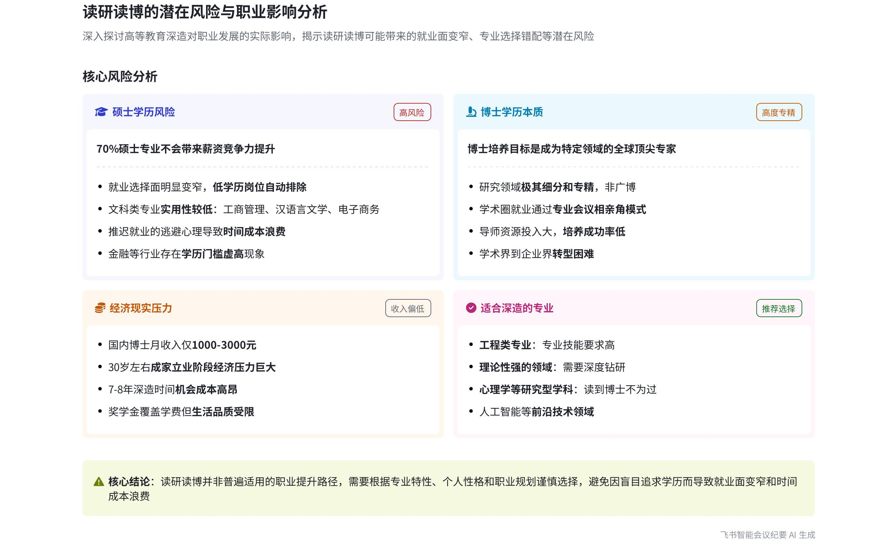
本次会议围绕读研读博的危害、利弊、本质、就业及选择建议等方面进行了深入探讨，内容如下：
- 读研的利弊
- 读研的好处  - 提升竞争力：部分专业如金融专业，虽本科生通过实践经验也能获得技能提升，但很多金融公司招聘要求硕士研究生，读研可让学历更光鲜，在一定程度上提升竞争力。说话人1还举例，在找男女朋友时，高学历可能更有优势。  - 专业技能提升：专业技能特别强的领域，如工程类、理论类专业，读硕士会提升竞争力，因为这些专业对专业要求高。  - 读研的危害  - 薪资提升不明显：统计显示70%的硕士专业不会带来薪资竞争力的提升，薪资与本科生相比变化不大。  - 就业面变窄：当履历上多了硕士身份，一些对学历无要求的工作岗位会对其关上大门，导致就业选择面变窄。说话人1举例，有孩子找不到工作，把本科学历抹掉，用高中学历应聘。  - 部分专业读研无用：工商管理、汉语言文学、电子商务等偏文专业读研用处不大，只是为了逃避就业而浪费两三年时间。 | 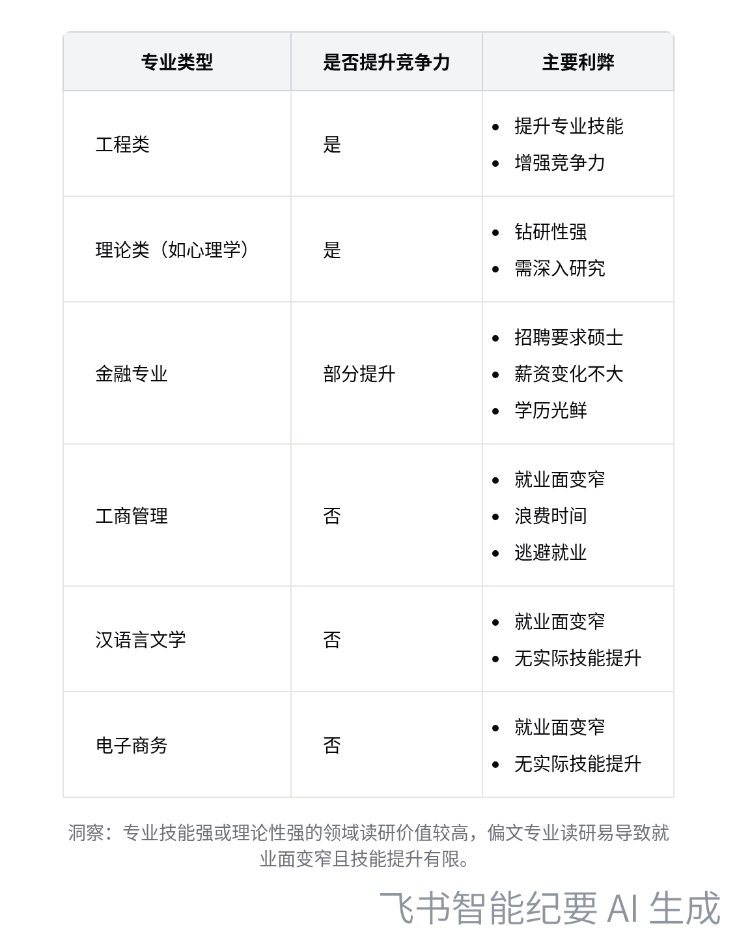  不同专业读研效果对比
- 读博的本质与就业
- 读博的本质：说话人1以导师所画的图解释，博士是在众多专业领域中选择一个细分方向，研究该方向最前沿、不成熟的领域，并成为该领域的顶尖人物。他以自己为例，虽有两个博士学位，但只是人工智能领域中文本信息处理里偏认知计算方向中分析人的成长这一极其细分领域的专家。  - 读博的就业  - 特定招聘方式：博士就业主要面向培养教授、学者、研究员岗位，每个学术分支有小圈子，每年有一到两次专门为博士毕业生准备的大型学术会议，毕业生需准备好简历和论文参会，像“皇上选秀”“相亲角”一样接受各大学招聘人员挑选。  - 导师的期望与困境：培养博士不易，导师希望学生留在学术界继续从事研究工作，因为教授有大量研究工作需要学生协助，学生若放弃学术生涯进入企业，会对导师之前工作造成负面影响，如导师需重新修改、翻新研究成果。说话人1的导师就因培养的两名优秀博士生都进入企业界而感到郁闷并反思。 | 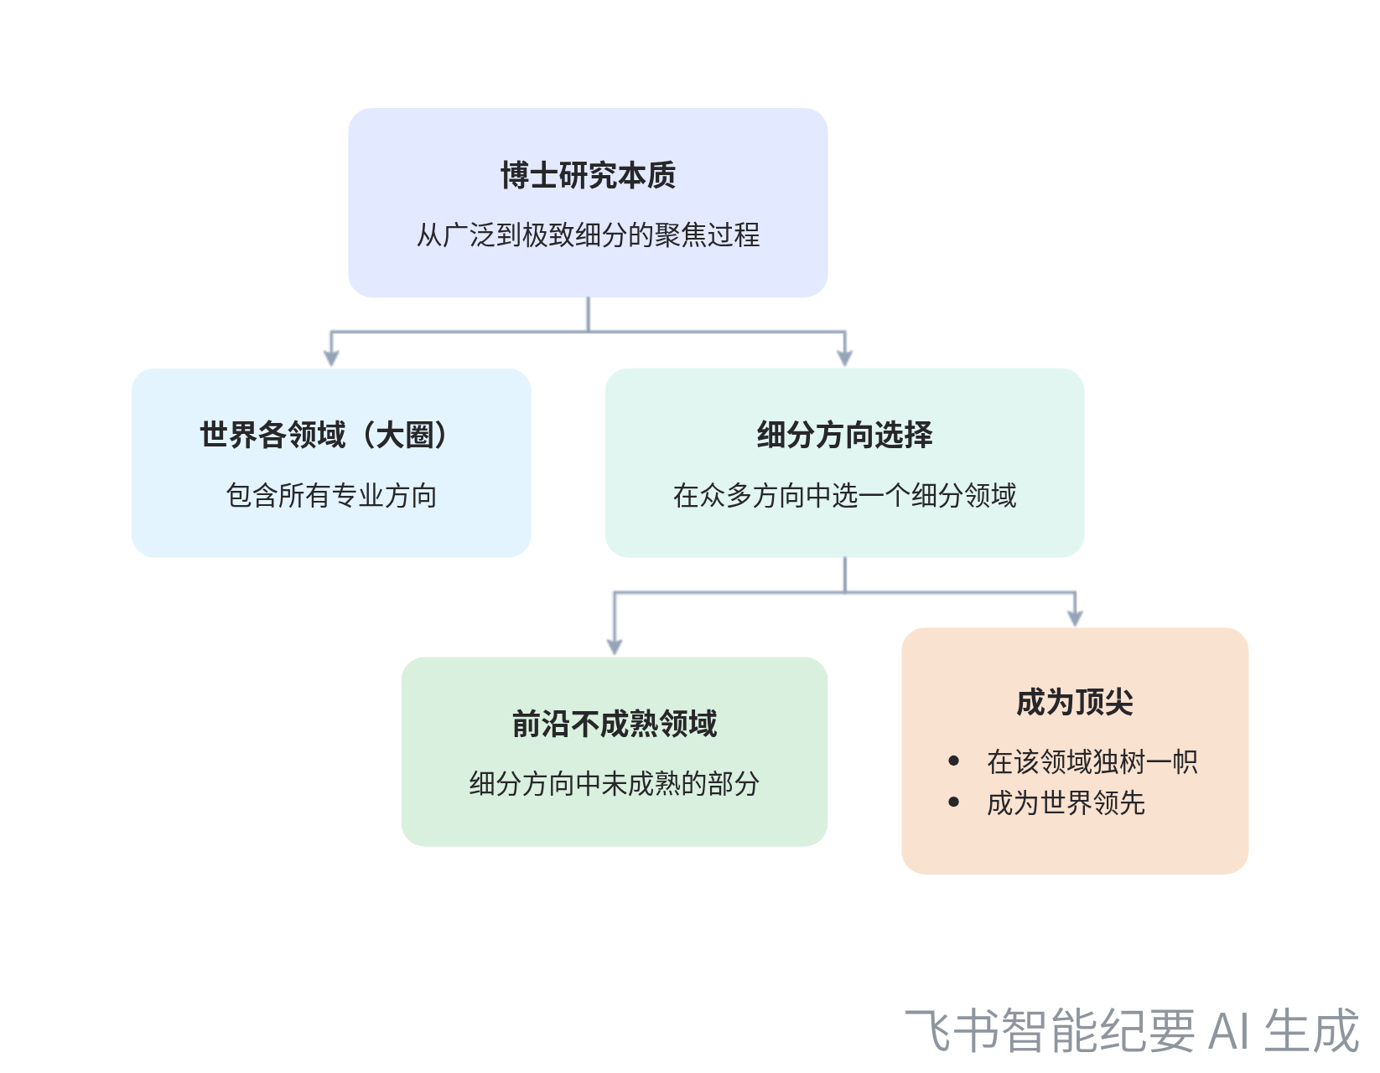  博士研究范围层级
- 读博的选择建议
- 不适合多数人：说话人1认为正常人绝大多数不适合读博，读博是非常专的路子，需考虑自身是否适合以及博士生活是否是自己想要的。他举例李卫，本有机会去宝洁，却被逼读中科院博士，20多年后又出来创办企业，绕了大圈，因为他性格更适合从商。
- 部分专业可考虑：CA、CS等专业可考虑读博，因为性格上可能更适合。
- 读博的经济压力：读博期间收入相对偏低，国内读博每月最多3000元，一般一两千，对于30岁左右成家立业、可能要养家的博士来说，经济压力较大。
- 后续计划：说话人1表示后续会放出读研读博的一些就业详细数据，包括各个大学各个研究生方向的就业情况，以便大家用就业数据评判读研对自己的意义。
[该类型的内容暂不支持下载]

智能章节
00:03 读研读博利弊分析及不同专业的影响
本章节讨论读研读博利弊。读研读博近年火热，虽有提升竞争力、让学历光鲜等好处，但也存在危害。70%硕士专业不提升薪资竞争力，还会使就业面变窄。工程、理论、心理学等专业读硕博有价值，而工商管理、汉语言文学、电子商务等偏文专业读硕士用处不大，为逃避就业而读很不值得。
03:39 解读读博含义及博士研究方向的高度专业性
本章节说话人1围绕读博展开。他表示自己无招博士生资格，曾带过专业博士但兼顾困难。借导师所画图解释博士是在细分方向的前沿领域选点深入研究，成为该细分领域佼佼者。强调博士名不副实，实际很“专”，并以自身为例，说明难以从深耕领域跨界到其他热门领域。
08:32 博士脱离学术界就业的过程及对导师的影响
本章节说话人1讲述读博就业相关经历。读博旨在培养教授、学者等，博士找工作在特定学术会议进行，类似相亲角。说话人不想做教授，想回国，导师多次推荐面试，最终去面试。说话人高产发7篇论文，因回国脱离学术界得罪不少人，导师培养博士不易，不愿学生放弃学术，学生离开会有负面影响。
15:13 读博并非易选，需考量性格与职业规划
本章节讨论读博话题。指出抖音上有鼓吹读“水博”现象，很多人读博只为头衔获取商业资源与人脉。强调读博是专的路子，要考虑自身情况和是否适应博士生活。以李卫为例说明性格不适合读博会绕弯路，认为多数人不适合读博，不过CA、CS等方向可考虑，性格对读博选择很重要。
17:17 读研读博就业数据及国内读博收入情况
本章节说话人1提到后续会放出读研读博就业的详细数据，包括各大学各研究生方向的就业情况，方便大家评判读研对就业的作用。还指出读研读博其实是就业，以自身读博经历为例，说明读博期间收入偏低，国内读博每月最多3000元，一般一两千，30岁左右读博的人成家立业后养家困难。
[该类型的内容暂不支持下载]

关键决策
- 关键决策：后续将放出读研读博就业的详细数据，供大家评判读研和读博对自身就业的影响。
- 问题：如何判断读研读博对个人就业的影响。
- 讨论方案：说话人1提出通过放出各个大学各个研究生方向的就业情况数据，让大家用这些数据来评判。
- 决策依据：用实际的就业数据能更直观、准确地帮助大家判断读研读博对自身就业的利弊。

- 其他决策：无
[该类型的内容暂不支持下载]

金句时刻
「70%的硕士专业并不会带来薪资竞争力的提升，反而会让就业面变窄，履历上的硕士身份会使一些对学历无要求的岗位关上大门。」
—— 说话人 1，突出了读硕士可能存在的危害，引发人们对读硕士价值的思考。

「博士研究的是众多专业方向中细分方向上最前沿、不成熟领域里的一个点，要在这个点上独树一帜，成为该领域的佼佼者。」
—— 说话人 1，形象地解释了博士研究的特点和要求，让人们对博士的概念有更清晰的认识。

「读博是一个非常专的路子，选择这条路要考虑自己是否适合，以及博士生活是否是自己想要的。」
—— 说话人 1，提醒人们在选择读博时要结合自身情况慎重考虑，具有很强的指导意义。
[该类型的内容暂不支持下载]

相关链接
- 妙记：46、读研读博，竟有这些危害
- 文字记录
- 46、读研读博，竟有这些危害 2026年1月22日

